МАДОУ «ЦРР-Детский сад № 252» г.Перми

Ранний дошкольный возраст с 1,5 до 3 лет
Фото | Наименование услуги, стоимость | Краткое описание
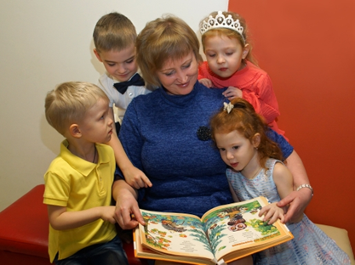 | «Малышок»  Количество занятий – 2 раз в неделю.  Стоимость 1 занятия – 320 рублей | Группа раннего развития (Занятия проходят в формате «Мама-ребенок»)
 | «Говорушки»  Количество занятий – 1 раз в неделю.  Стоимость 1 занятия – 140 рублей | Развитие и укрепление подвижности органов речи, развитие речи ребенка младшего дошкольного возраста.
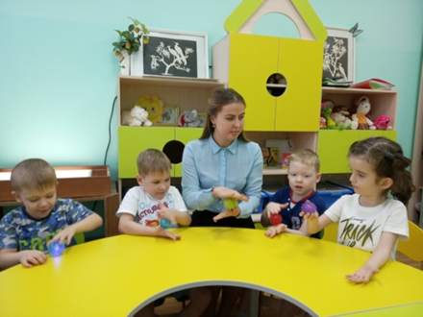 | «Совушка»  Количество занятий – 1 раз в неделю.  Стоимость 1 занятия – 140 рублей | Психологическое сопровождение  и развитие ребенка.
Младший дошкольный возраст с 3 до 5 лет
 | Наименование услуги, стоимость | Краткое описание
 | «Весёлый язычок»  Количество занятий – 1 раз в неделю.  Стоимость 1 занятия – 100 рублей. | Через систему увлекательных игр и упражнений дети знакомятся с многообразием слов и звуков окружающего мира. У детей формируется фонематический слух, звуковая культура речи.
 | «Волшебная пирамидка»  Количество занятий – 1 раз в неделю.  Стоимость 1 занятия – 100 рублей. | На занятиях с использованием современного интерактивного оборудования дети учатся решать логические задачи, у детей формируются математические понятия, логическое мышление.
 | «Радуга»  Количество занятий – 1 раз в неделю.  Стоимость 1 занятия – 140 рублей | В ходе занятий у детей развивается мелкая моторика, творческое мышление, сенсомоторика, самостоятельность, формируется эстетическое отношение к окружающей действительности.
 | «Легомир»  Количество занятий – 1 раз в неделю.  Стоимость 1 занятия – 140 рублей | Занятия с наборами LEGO DUPLO. Развитие интеллекта воображения, мелкой моторики, творческих задатков, развитие диалогической и монологической речи.
 | «Ритмика»  Количество занятий – 1 раз в неделю.  Стоимость 1 занятия – 100 рублей. | Занятия танцами развивают грацию и пластику. Дают возможность детям реализовать свой талант.
 | «Здоровейка» (ЛФК)  Количество занятий – 2 раза в неделю  Стоимость 1 занятия – 100 рублей. | Лечебная физкультура для детей позволяет укрепить мышцы тела, связочно - суставного аппарата.
Старший дошкольный возраст с 5 до 7 лет
 | Наименование услуги, стоимость | Краткое описание
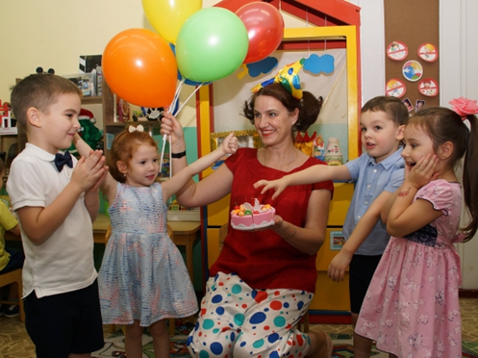 | «Удивительный английский»  Количество занятий – 1 раз в неделю.  Стоимость 1 занятия – 100 рублей. | Занятия способствуют:  -овладению первоначальными навыками самостоятельной разговорной речью;  -развитию фонематического слуха.
 | «Футбол»  Количество занятий – 1 раз в неделю.  Стоимость 1 занятия – 200 рублей. | Занятия проводят специалисты футбольного центра «Прогресс»
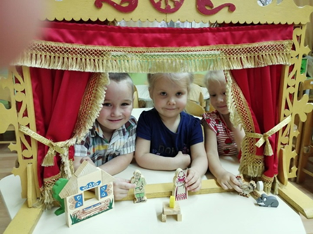 | «Актерское мастерство»  Количество занятий – 1 раз в неделю.  Стоимость 1 занятия – 100 рублей. | У детей развивается: воображение; эмоциональная сфера; творчество; выразительность речи и действий; исполнительские способности.
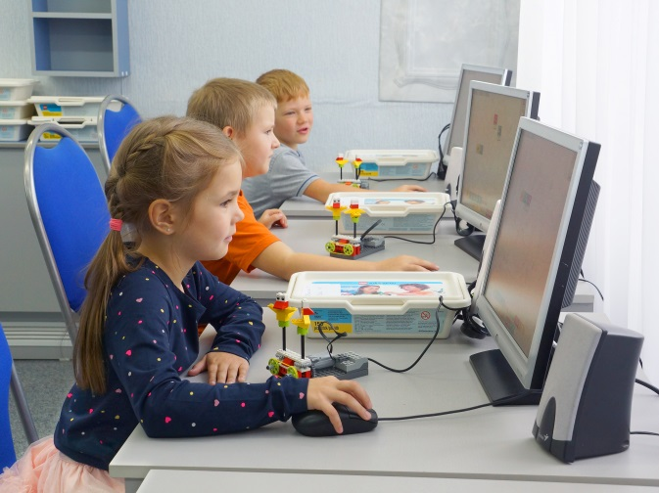 | «Робототехника»  Количество занятий – 1 раз в неделю.  Стоимость 1 занятия – 230 рублей | В процессе занятий идет работа над развитием интеллекта воображения, мелкой моторики, творческих задатков, развитие диалогической и монологической речи, расширение словарного запаса.
 | «Мир танца»  Количество занятий – 2 раз в неделю.  Стоимость 1 занятия – 100 рублей. | Занятия танцами развивают грацию и пластику. Дают возможность детям реализовать свой талант.
Разовые дополнительные услуги

